Wir für Gesundheit GmbH
Anja Blau, Leiterin Kommunikation und Marketing
Friedrichstraße 100, 10117 Berlin
T: +49 30 587 666 - 411
E: anja.blau@wir-fuer-gesundheit.de
www.wir-fuer-gesundheit.de

18 AGAPLESION Krankenhäuser treten Qualitätsnetzwerk „Wir für Gesundheit“ bei
Berlin, 28.1.2020 AGAPLESION ist mit 18 Kliniken neuer großer Partner des wachsenden trägerübergreifenden Qualitätsnetzwerks „Wir für Gesundheit“, dem mehr als 290 Partnerklinken aus ganz Deutschland angehören. Alle Kliniken zeichnen sich durch überdurchschnittlich hohe Behandlungs- und Servicequalität aus.
„Wir freuen uns, dass AGAPLESION nun Partner im Netzwerk „Wir für Gesundheit“ ist und so die Inhaber der PlusCard unsere attraktiven Wahlleistungen nutzen können“, sagt Jörg Marx, zuständiger Vorstand der AGAPLESION gAG. „Wir verpflichten uns zu langfristig hohen Standards an medizinischer Qualität, Service und Komfort für unsere Patienten“, so Marx weiter. Die erfolgreiche freiwillige Teilnahme an externen Qualitätsprüfungen ist Basis für die Aufnahme in das Netzwerk „Wir für Gesundheit“.
„Wir für Gesundheit“ ist das größte deutsche Qualitätsnetzwerk. Neben mehr als 290 Partnerkliniken kooperiert es mit mehreren hundert ambulanten Einrichtungen und Praxen. Gemeinsam mit dem Debeka Krankenversicherungsverein a. G. hat es speziell für Arbeitgeber die PlusCard entwickelt – ein innovatives Angebot für Unternehmen, die sich um die Gesundheit ihrer Mitarbeiter kümmern. Die PlusCard beinhaltet eine betriebliche Krankenzusatzversicherung, mit der Arbeitgeber ihren Mitarbeitern Privatpatienten-Komfort in allen Partnerkliniken des Netzwerks sowie weitere Services ermöglichen – ohne Gesundheitsprüfung und unabhängig von Alter und Branche.
„AGAPLESION ist der größte christliche Gesundheitskonzern in Deutschland, dessen innovativer und fürsorglicher Geist vorbildlich ist. Ich freue mich sehr, dass 18 AGAPLESION Kliniken unserem Netzwerk beigetreten sind und PlusCard-Inhaber dort neben der herausragenden medizinischen Qualität, nun auch besondere Wahlleistungen erhalten. Unternehmen, die die PlusCard als Benefit zur Mitarbeiterbindung und -gewinnung einsetzen, wollen ihre Mitarbeiter in besten Händen wissen“, so Silvio Rahr, Geschäftsführer von „Wir für Gesundheit“.
Hintergrundinformationen zur PlusCard
Die PlusCard bietet neben Privatpatienten-Komfort den Facharzt-Terminservice, der zügig Termine und die medizinische Zweitmeinung bei Experten aus dem Netzwerk koordiniert. In der Vorteilswelt von „Wir für Gesundheit“ erhalten PlusCard-Inhaber Sonderkonditionen bei rund 200 Partnern aus den Bereichen Sport, Freizeit, Familie und Gesundheit. Mit der Option PlusCard Family können PlusCard-Inhaber zudem ihre gesamte Familie absichern.
Hintergrundinformationen zu AGAPLESION
Als christlicher Gesundheitskonzern behandelt und betreut AGAPLESION Menschen in allen Lebenslagen in über 100 Einrichtungen aus den Bereichen Medizin und Pflege. Die Schwerpunkte der insgesamt 23 Krankenhausstandorte liegen auf den Gebieten Geriatrie und Kardiologie.
Folgende AGAPLESION Kliniken sind „Wir für Gesundheit“ beigetreten:
- AGAPLESION EV. BATHILDISKRANKENHAUS BAD PYRMONT
- AGAPLESION ELISABETHENSTIFT in Darmstadt
- AGAPLESION BETHANIEN KRANKENHAUS und AGAPLESION MARKUS KRANKENHAUS in Frankfurt am Main
- AGAPLESION EVANGELISCHES KRANKENHAUS MITTELHESSEN in Gießen
- AGAPLESION KRANKENHAUS NEU BETLEHEM in Göttingen
- AGAPLESION Pneumologische Klinik Waldhof Elgershausen in Greifenstein
- AGAPLESION ALLGEMEINES KRANKENHAUS HAGEN
- AGAPLESION DIAKONIEKLINIKUM HAMBURG
- AGAPLESION BETHANIEN KRANKENHAUS HEIDELBERG
- AGAPLESION EVANGELISCHES KRANKENHAUS HOLZMINDEN
- AGAPLESION EV. KRANKENHAUS BETHANIEN ISERLOHN
- AGAPLESION DIAKONIE KLINIKEN KASSEL
- AGAPLESION EV. KLINIKUM SCHAUMBURG
- AGAPLESION DIAKONIEKLINIKUM ROTENBURG
- AGAPLESION DIAKONIEKRANKENHAUS SEEHAUSEN
- AGAPLESION BETHESDA KLINIK ULM
- AGAPLESION BETHESDA KRANKENHAUS WUPPERTAL

Pressekontakt
AGAPLESION gemeinnützige Aktiengesellschaft
Sarah Neumann, Unternehmenskommunikation
Ginnheimer Landstraße 94, 60487 Frankfurt am Main
T +49 069 95 33 - 9432, F +49 069 95 33 - 891 9432
E presse@agaplesion.de
www.agaplesion.de
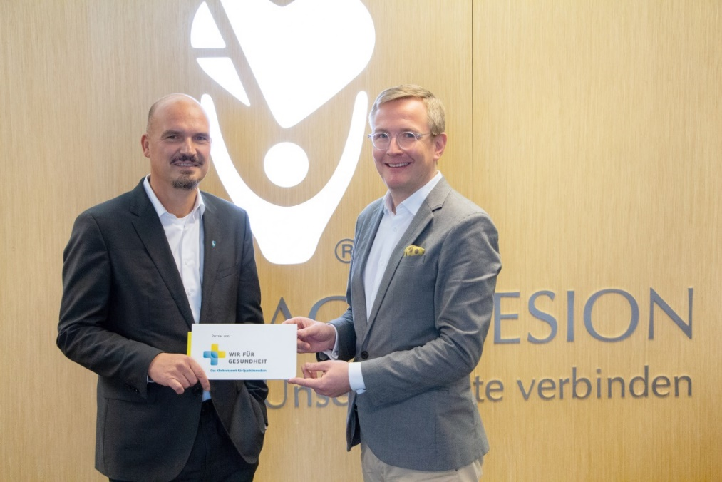

Bildunterzeile:
AGAPLESION gAG Vorstand Jörg Marx (links) und Silvio Rahr, Geschäftsführer „Wir für Gesundheit“ GmbH, bei der Siegelübergabe in Frankfurt

